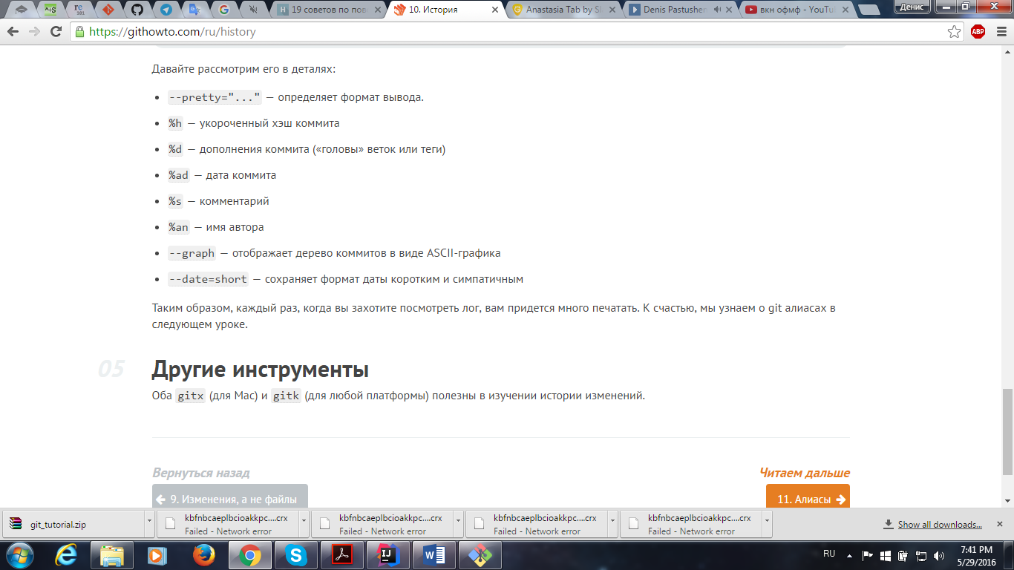

**git log --pretty=format:"%h %ad | %s%d [%an]" --graph --date=short**